スペイン語クラスへのお誘い
以下のクラスにいつでも入れます 見学歓迎です！

クラス名  （レベル）  曜日 | 集合写真 | 受講中の写真 | クラスの紹介
新聞・雑誌を  読むクラス  （上級）  第4土曜日  午前 | 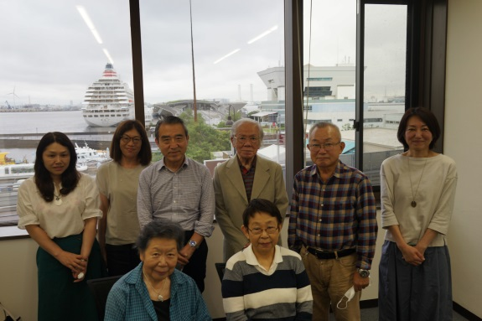 | 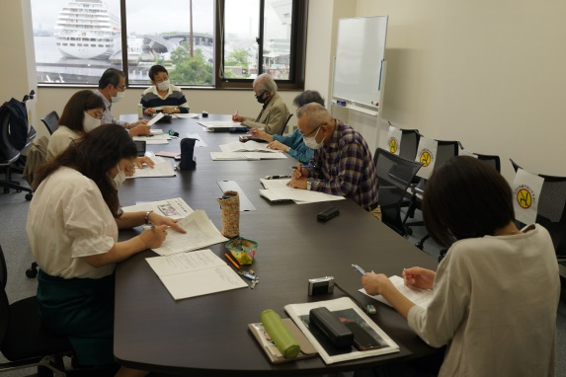 | 「新聞・雑誌を読む会」はスペインを中心にEUの事、中南米の国々のことについて主に新聞の論説や記事などを読んできました。  社会・政治・民族・宗教・産業・環境・歴史的な観点から、そしてまた王室に関することなど切り取り方も鋭く、  深く、そして広い内容を読んできました。  クラスのメンバーが持つ分野ごとの特別な知識が先生はじめ皆さんを大いに助けてくれました。特別講座では講師の出身国について取り上げてきました。  お仲間になってみようかしらとお思いの方々、ぜひおいでください。 ＜松本益代＞
チャルラ  クラス  （上級）  第4月曜日  午前 | 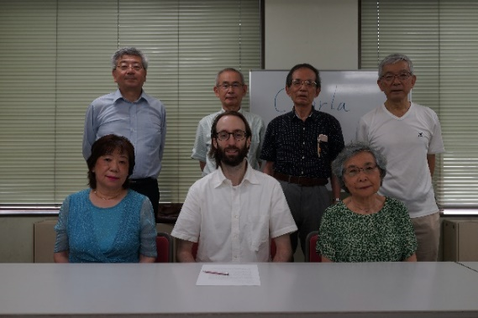 | 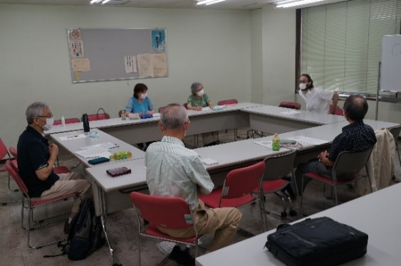 | Charlaは発足してまだ2年に満たない新しいクラスです。主にスペインに関する様々なテーマの新聞記事を読みながらVictor先生のリードで和気藹々のディスカッションを楽しんでいます。取り上げたテーマの一部を紹介します。  - El País Vasco después de ETA  - Franco será exhumado  - ¿Por qué vienen los turistas a España?  - Francisco de Goya  現在の受講生は7名です。スペイン語で語り合いたい人、話すことが好きな人、歓迎します。 ＜宮岡栄一＞
ヒラソル  クラス  （中・上級）  毎水曜日  午前 | 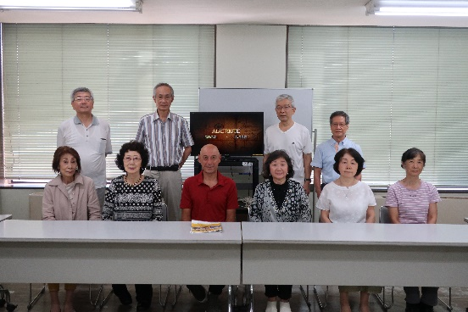 | 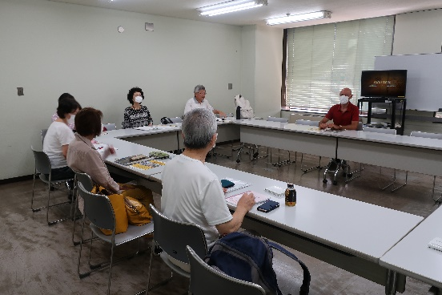 | 開講後２０年あまりの歴史ある「本を読むクラス」です。月１回は スペイン語映画の鑑賞とシナリオの読み込み、後の２回はスペイン語小説を読んでいます。ご指導下さるフランシスコ先生にスペイン語独特の表現やスラングをわかり易く説明頂くと共に、先生の広い知識に裏付けされた解説で理解を深めています。現在メンバー９人で楽しく学んでいます。  しっかり小説を読みたい方、映画を深く理解したい方、ご一緒に如何ですか？  ¡Vengan todos a nuestra clase！ ＜福長昭代＞
クラベル  クラス  （中級）  毎水曜日  午後 | 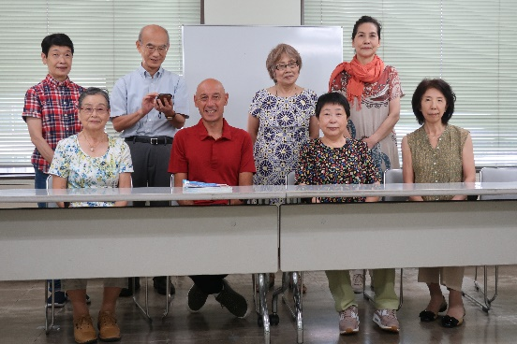 | 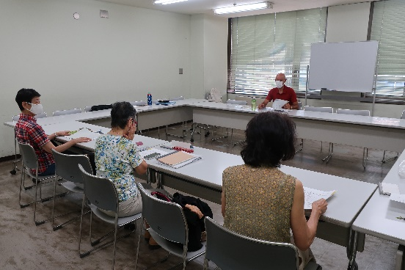 | クラベルクラスはグラナダ出身のフランシスコ先生の下に現在１０名が学んでいます。男性が少ない（一人）なので、  もっと男性の方が入ってくれると嬉しいです。  レベルB1のテキストを使っていますが、フラン先生はやさしいスペイン語で話してくれているので、付いていくのはそれ程難しくはありません。月に一回はクラスの一人一人が  旅行など最近の出来事をスペイン語で話す時間を設けて、できるだけスペイン語を使う機会を増やしています。  ＜松村 清＞
カメリア  クラス  （中級）  毎月曜日  午後 | 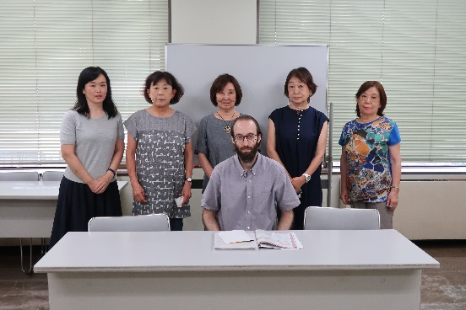 | 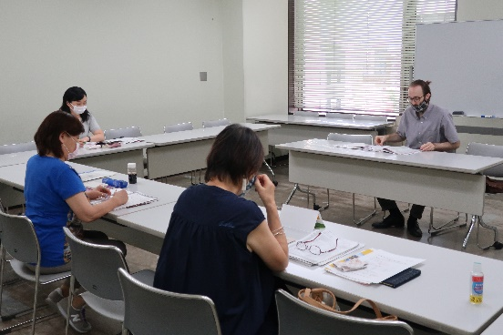 | カメリアとはスペイン語で椿の花と言う意味です。講師は、バルセロナ出身の、ビクトル先生です。歴史が専門でとても深い知識を持っています。赤い椿の花言葉は「控えめな素晴らしさ」。まさにぴったりです。  教材は、Marcha4(月2回)、物語(月1回)です。  受講生はスペイン語に皆、秘めた情熱を持っています。椿の花ならピンク。控えめな美しさです。椿の原産国は日本ですが、18世紀にヨーロッパに伝わり19世紀には、社交界で大流行しました。今は落ち着いておりますが、私たちのクラスもとても落ち着いた真面目なクラスです。 ＜佐藤順子＞
セレソ  クラス  （初・中級）  毎木曜日  午前 | 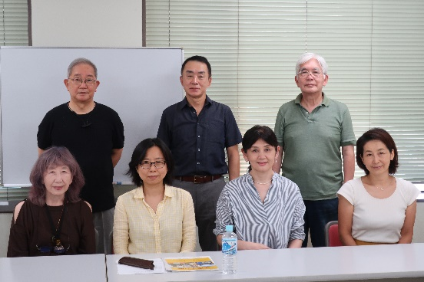 | 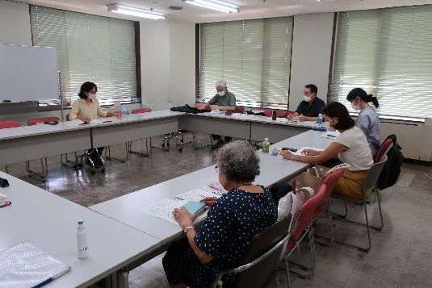 | 私達サクラ組（cerezo）は、４年前から始めた頼もしい先駆者を筆頭に、徐々に集まったグループである。  山田るりこ先生の教えのもと、現在７名在籍。皆スペイン大好きメンバーだが趣味多才。旅行、絵画、陶芸、歴史探求などなど。点過去・線過去の復習を終え、9月からは棒読みスペイン語が再スタートする。  3月からのコロナ自粛の際は、山田先生から実のある教材が送られ（七福神・スペイン小噺・物語「風の影」）後ろ向きな姿勢を押していただいた。 ＜新沼順子＞
アサレア  クラス  （初・中級）  毎水曜日  午前 | 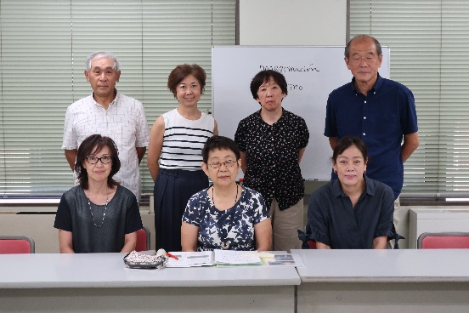 | 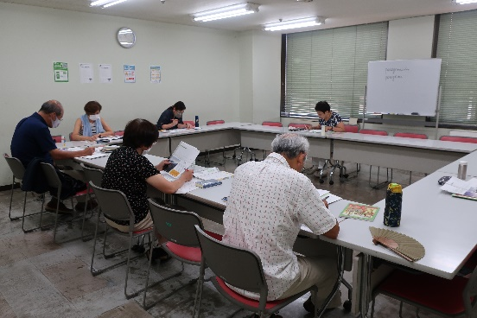 | 入門クラスとして開講したアサレアクラスも今年で満3年。数十年前の高校生達、女子生徒 6 名、男子生徒 2 名の小さなクラスですが、レベルは初・中級レベルへと順調に昇格しました。  栗山先生の厳しさの上に楽しさと優しさがブレンドされた教えの下で、スペイン語の基礎をしっかりと構築して、スペイン人への脱皮を目指し頑張っています。  現在、直説法の復習をし、接続法の学習に歩を進める予定です。スペイン語を再挑戦したい方には最適なクラスです。  ＜佐々木 豊＞
リリオ  クラス  （初級）  毎木曜日  午後 | 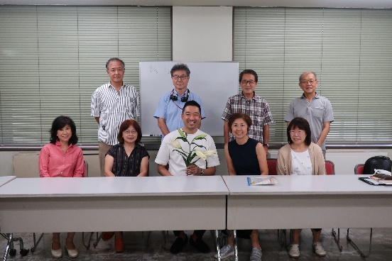 | 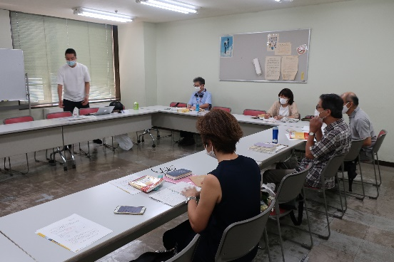 | 2019年4月に入門クラスとしてスタートした「リリオクラス」です。約1年かけて、スペイン語の基礎の基礎を勉強してきました。文法を丁寧に解説して頂いていますが、その複雑さに時々めげそうになります。でも、旅行に行ったら直ぐに使えるフレーズにもいっぱい触れるので、勉強を続けるモチベーションはキープ出来ています。  担当の中園先生は、どんな質問や疑問にも、ひたすら優しく対応して下さいます。宿題を嬉しそーに出す様子に「先生は本当にスペイン語が好きなんだなぁ」とスペイン語愛を感じています。 ＜下山綾子＞
フレシア  クラス  （入門）  毎木曜日  午前 | 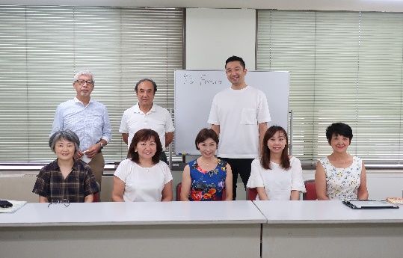 | 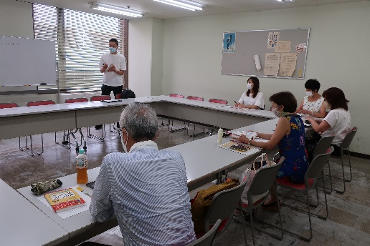 | 6月25日から開講した｢初めてのスペイン語｣クラス、私のようなスペイン語の「いろは」から学ぶ全くの初心者クラスです。  講師の中園先生は丁寧で初めて学ぶ私達の理解度をしっかり把握しながら教えてくださいます。消化不良にならない宿題とまた次回が楽しみになるような授業で私達をやる気にさせてくださり、少人数の質の高いグループ学習メンバーと共に始めの1歩がスタートしたばかりです。 ＜大戸尚美＞

